**GP1920**

**Clé à rochet 1/2**

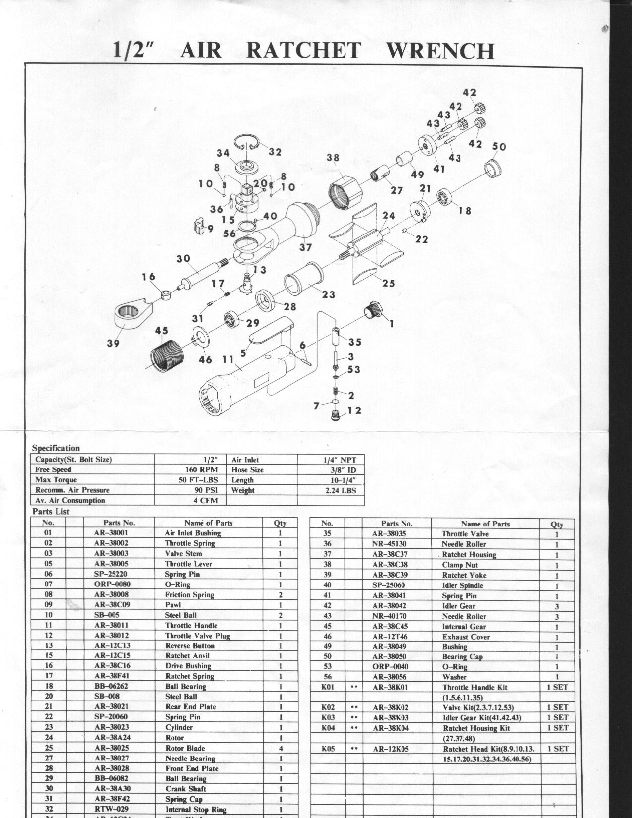

|  |  |  |  |  |  |  |  |
| --- | --- | --- | --- | --- | --- | --- | --- |
| Rep | ref. | Désignation | Qté | Rep | ref. | Désignation | Qté |
| 1 | GP1920KIT1 | Raccord | 1 | 16 | GP1920-22 | Rochet | 1 |
| 5 | Gâchette | 1 | 18 | 626-2RS | Roulement 626 | 1 |
| 6 | Goupille | 1 | 21 | GP1920-29 | Flasque Arrière | 1 |
| 11 | Corps | 1 | 22 | GP1920-31 | Goupille | 1 |
| 35 | Insert | 1 | 23 | GP1920-24 | Chemise | 1 |
| 2 | GP1920KIT2 | Ressort | 1 | 24 | GP1920-25 | Rotor | 1 |
| 3 | Axe valve | 1 | 25 | GP1920-26 | Palette | 4 |
| 7 | Joint | 1 | 27 | GP1920KIT4 | Roulement | 1 |
| 12 | Ecrou | 1 | 37 | Carter tête | 1 |
| 53 | Joint | 1 | 49 | Entretoise | 1 |
| 8 | GP1920KIT5 | Ressort | 2 | 28 | GP1920-27 | Flasque Avant | 1 |
| 9 | Crémaillère | 1 | 29 | 608-2RS | Roulement 608 | 1 |
| 10 | Bille | 2 | 30 | GP1920-17 | Arbre rochet | 1 |
| 13 | Inverseur | 1 | 38 | GP1920-13 | Ecrou | 1 |
| 15 | Carre 1/2 GP1920 | 1 | 39 | GP1920-23 | Tête couronne | 1 |
| 17 | Ressort | 1 | 41 | GP1920KIT3 | Porte satellite | 1 |
| 20 | Bille | 1 | 42 | Satellite | 3 |
| 31 | Goupille pour ressort | 1 | 43 | Axe Satellite | 3 |
| 32 | Circlips | 1 | 45 | GP1920-12 | Couronne | 1 |
| 34 | Rondelle | 1 | 46 | GP1920-10 | Rondelle | 1 |
| 36 | Axe | 1 | 50 | GP1920-50 | Protection roulement | 1 |
| 40 | Bille | 1 |  |  |  |  |
| 56 | Rondelle élastique | 1 |  |  |  |  |